MOÇÃO Nº 481/2019

Manifesta apelo ao Poder Executivo Municipal, para que proceda com extrema urgência, o suprimento de alguns medicamentos na UBS (Dr. Carlos Peres- Posto médico 31 de março), neste município.
Senhor Presidente,
Senhores Vereadores,

CONSIDERANDO que, este vereador vem sendo procurado por diversos munícipes, usuário desta UBS, o mesmo esteve em uma visita no local, e me relataram a dificuldade de encontrar alguns medicamentos, solicitando providências quanto à falta de medicamentos;

CONSIDERANDO que, por muitas vezes após passar por consulta médica os munícipes ficam sem poder levar seus medicamentos;

CONSIDERANDO que, pacientes tem procurado a Unidade Básica de Saúde para a retirada de medicamentos, e pela falta acabam sendo obrigados a retornar sem retirar os medicamentos, o que acaba atrasando seus tratamentos, tais ocorrências vem acontecendo com frequência;

CONSIDERANDO por fim que é necessário por parte do Poder Executivo Municipal promover serviços que venham ao encontro de minimizar ou sanar os problemas atuais enfrentados pela população em nosso município, principalmente problemas relacionados à saúde.

Ante o exposto e nos termos do Capítulo IV do Título V do Regimento Interno desta Casa de Leis, a CÂMARA MUNICIPAL DE SANTA BÁRBARA D’OESTE, ESTADO DE SÃO PAULO, apela ao Poder Executivo Municipal para que proceda com extrema urgência a reposição dos medicamentos e insumos que estão em falta na Rede Pública de Saúde, no município de Santa Bárbara d´Oeste.

Plenário “Dr. Tancredo Neves”, em 13 de junho de 2.019.

JESUS VENDEDOR

-Vereador-

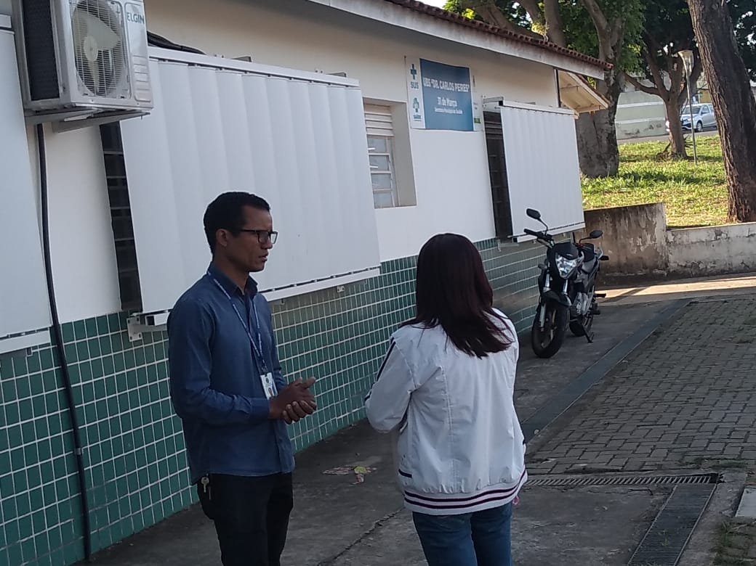

Plenário “Dr. Tancredo Neves”, em 13 de junho de 2.019.

JESUS VENDEDOR

-Vereador-

